88年度指定科目考試數學甲試題解答
一、單選題
1.下列各方陣中何者之秩為2？
(A)$\left[\begin{matrix}1 & 2 & 3 \\ 2 & 4 & 6 \\ 3 & 6 & 9\end{matrix}\right]$ (B) $\left[\begin{matrix}1 & 2 & 3 \\ 2 & 4 & 6 \\ 0 & 0 & 0\end{matrix}\right]$ (C) $\left[\begin{matrix}1 & 2 & 3 \\ 0 & 1 & 2 \\ 0 & 0 & 2\end{matrix}\right]$ (D) $\left[\begin{matrix}1 & 2 & 3 \\ 2 & 3 & 4 \\ 3 & 4 & 5\end{matrix}\right]$ (E) $\left[\begin{matrix}1 & 2 & 3 \\ 1 & 4 & 9 \\ 1 & 8 & \text{27}\end{matrix}\right]$
【解答】(D)
【詳解】
$\left[\begin{matrix}1 & 2 & 3 \\ 2 & 3 & 4 \\ 3 & 4 & 5\end{matrix}\right]$→$\left[\begin{matrix}1 & 2 & 3 \\ 0 & −1 & −2 \\ 0 & −2 & −4\end{matrix}\right]$→$\left[\begin{matrix}1 & 2 & 3 \\ 0 & −1 & −2 \\ 0 & 0 & 0\end{matrix}\right]$
∴ 秩為2
2.將連接 (1，0，0) 與 (0，0，1) 兩點的直線，繞z軸旋轉而得一直圓錐面，則此直圓錐面與平面x = 2相交而得的圖形為一
(A)直線 (B)圓 (C)橢圓 (D)拋物線 (E)雙曲線
【解答】(E)
【詳解】
(0，0，1) 為此直圓錐面之頂點，中心軸為z軸
由平面與此直圓錐面可看出截痕為一雙曲線 ∴ 正確為(E)
3.某甲觀測一飛行中的熱氣球，發現其方向一直維持在正前方，而仰角則以等速遞減。已知此氣球之高度維持不變，則氣球正以
(A)等速飛行 (B)加速向某甲飛來 (C)減速向某甲飛來 (D)加速離某甲飛去
(E)減速離某甲飛去
【解答】(D)
【詳解】
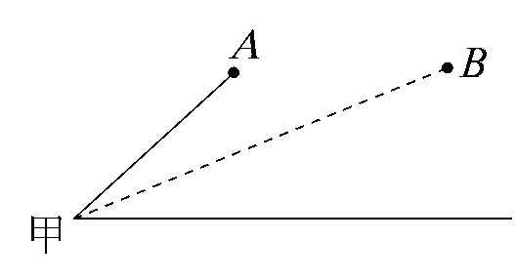
如圖，若甲一開始觀測到熱氣球在A點，而後發現仰角等速遞減
只有可能飛往B點，所以此熱氣球加速離甲飛去 ∴ 正確為(D)
4.令f (x) 表下圖單位圓內斜線部分的面積，0 < x < 1，則f ′(x) =
(A)$\sqrt{1−x^{2}}$ (B) −$\sqrt{1−x^{2}}$ (C) 2$\sqrt{1−x^{2}}$ (D) − 2$\sqrt{1−x^{2}}$ (E) π
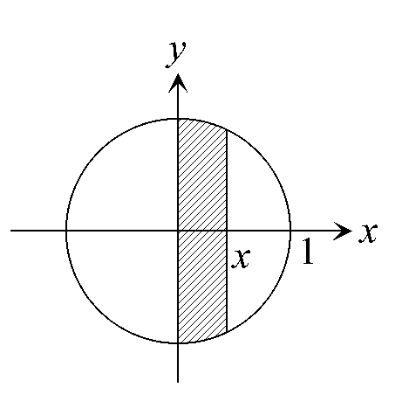
【解答】(C)
【詳解】
由圓方程式x² + y² = 1可解得y = ±$\sqrt{1−x^{2}}$
∴ f (x) =[$\sqrt{1−x^{2}}$− ( −$\sqrt{1−x^{2}}$)] dx = 2$\sqrt{1−x^{2}}$dx
∴ f ′(x) = 2$\sqrt{1−x^{2}}$

二、多重選擇題
1.某班數學老師算出學期成積後，鑑於學生平時都很用功，決定每人各加5分（加分後沒人超過100分），則加分前與加分後，學生成績統計數值絕對不會改變的有：
(A)算數平均數 (B)中位數 (C)標準差 (D)變異係數 (E)全距
【解答】(C)(E)
【詳解】
算術平均數，中位數加分後會改變
∵ 變異係數 =$\frac{\text{標準差}}{\text{算術平均數}}$×100％
∴ 變異係數會改變，而標準差及全距不會受到加分而改變
∴ 正確為(C)(E)
2.已知y = x (x − 1)(x + 1)之圖形如下圖所示。今考慮f (x) = x(x − 1)(x + 1) + 0.01，則方程式f (x) = 0
(A)有三個實根 (B)當x < −1時，恰有一實根（有一實根且僅有一實根） (C)當−1 < x < 0時，恰有一實根 (D)當0 < x < 1時，恰有一實根 (E)當1 < x時，恰有一實根
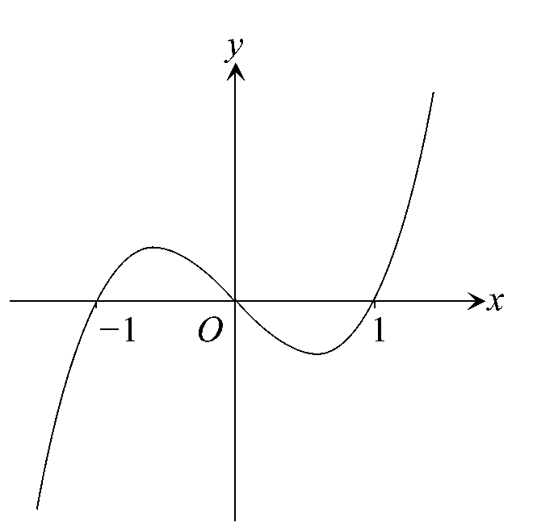
【解答】(A)(B)
【詳解】
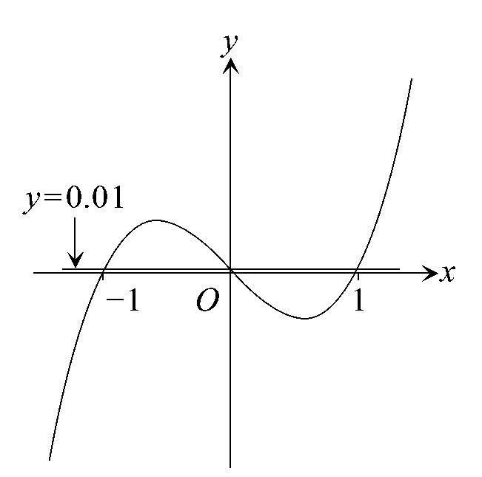
將y = x(x − 1)(x + 1) 圖形上移0.01個單位
即得f (x) = x(x − 1)(x + 1) + 0.01之函數圖形
∴ 正確為(A)(B)

三、填充題
1.某甲向銀行貸款100萬元，約定從次月開始每月還給銀行1萬元，依月利率6％複利計算，則某甲需要 年就可還清。（答案以四捨五入計算成整數，而log₁₀ = 0.3010，log₁₀ 1.006 = 0.0026）
【解答】13
【詳解】
設需要x個月可還清
100(1 + 0.6％)^{x}
= (1 + 0.6％)^{x − 1} + (1 + 0.6％)^{x − 2} + … + 1
∴ 100(1.006)^{x} − (1.006)^{x − 1} − … −1 = 0
⇒ 100(1.006)^{x} −$\frac{(1\text{.}\text{006})^{x}−1}{1\text{.}\text{006}−1}$= 0 ⇒ 0.6(1.006)^{x} − (1.006)^{x} = −1
∴ 0.4 (1.006)^{x} = 1 ⇒ (1.006)^{x} = 2.5 ⇒ x = 1og_{1.006} 2.5153
∴ 153 ÷12 = 12.75，至少13年
2.在空間中，x，y，z坐標皆為整數，且與原點距離為$\sqrt{\text{17}}$的點，一共有
個。
【解答】48
【詳解】
x² + y² + z² = 17
其解為 (± 1，± 4，0)，(± 2，± 2，± 3)所組合的個數
∴ (± 1，± 4，0)共有3 ! × 2 × 2 = 24個，(± 2，± 2，± 3)共有3 × 2 × 2 × 2 = 24個
即共有24 + 24 = 48個
3.如下圖，有一邊長為1的正方體。今置頂點A於空間坐標系中之原點 (0，0，0)，置頂點B於正z軸上，則頂點C之z坐標為 。
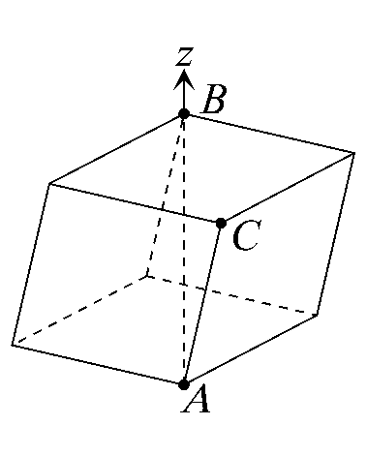
【解答】$\frac{1}{\sqrt{3}}$
【詳解】
點B坐標為 (0，0，$\sqrt{3}$)，設C為 (a，b，c)，則
$\overline{\text{BC}}$=$\sqrt{a^{2}+b^{2}+(c−\sqrt{3})^{2}}$=$\sqrt{2}$ ⇒ a² + b² + (c −$\sqrt{3}$)² = 2……①
$\overline{\text{AC}}$=$\sqrt{a^{2}+b^{2}+c^{2}}$= 1 ⇒ a² + b² + c² = 1……②
① − ② ⇒ − 2$\sqrt{3}$c + 3 = 1 ⇒ c =$\frac{2}{2\sqrt{3}}$=$\frac{1}{\sqrt{3}}$
4.在平面z = 0上有一圓，其圓心為 (0，0，0)，半徑為1，今有一球，其球面含此圓及點 (0，0，$\sqrt{3}$)，則此球的半徑為 。
【解答】$\frac{2}{\sqrt{3}}$
【詳解】
球心在過圓$\begin{aligned}\left\{z=0 | \right.\end{aligned}$的圓心 (0，0，0)，半徑在xy平面之直線上
故設球心坐標為 (0，0，a)，半徑為r
球面方程式為x² + y² + (z − a)² = r²
∴ ($\sqrt{3}−a$)² = 1 + a² ⇒ a =$\frac{1}{\sqrt{3}}$
∴ r² = 1 + ($\frac{1}{\sqrt{3}}$)² =$\frac{4}{3}$ ⇒ r = ±$\frac{2}{\sqrt{3}}$（負不合） ∴ 半徑為$\frac{2}{\sqrt{3}}$
5.假設某一球形的地球儀其赤道長為100公尺，則北緯60°的緯線長為 公分。
【解答】50
【詳解】
由三角函數我們可以得知$\frac{r_{1}}{r_{2}}$=$\frac{2}{1}$，假設北緯60° 的緯線長x cm
$\frac{2{πr}_{1}}{2{πr}_{2}}$=$\frac{\text{100}}{x}$ ⇒ $\frac{r_{1}}{r_{2}}=$$\frac{\text{100}}{x}$ ⇒ x = 50
∴ 所求為50 cm

四、計算題
1.如下圖，A，B為橢圓$\frac{x^{2}}{a^{2}}$+$\frac{y^{2}}{b^{2}}$= 1之兩頂點，其中a，b皆為正數。若P為第一象限的橢圓弧上之一點，則△ABP最大的面積為何？
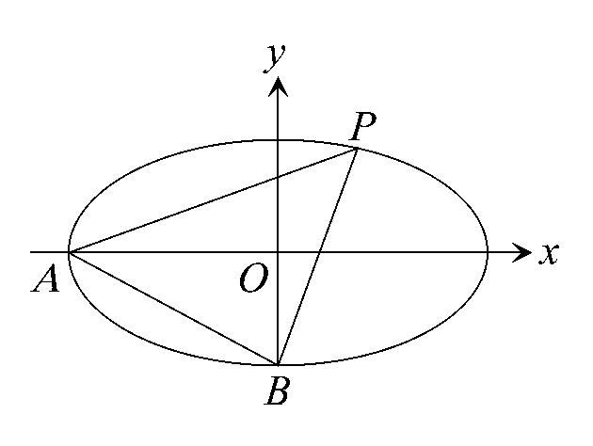
【解答】$\frac{\sqrt{2}+1}{2}$ab
【詳解】
設P(x，y)，A(− a，0)，B(0，− b)
則△ABP =$\frac{1}{2}$$\left|\begin{matrix}x & y & 1 \\ −a & 0 & 1 \\ 0 & −b & 1\end{matrix}\right|$=$\frac{1}{2}$$\left|\begin{matrix}x & y & 1 \\ −a−x & −y & 0 \\ −x & −b−y & 0\end{matrix}\right|$
=$\frac{1}{2}$| bx + ay + ab |
利用柯西不等式
[($\frac{x}{a}$)² + ($\frac{y}{b}$)² ] [(ab)² + ( ab )²] ≥ (bx + ay)²
∴ 2(ab)² ≥ (bx + ay)² ⇒ −$\sqrt{2}$ab ≤ bx + ay ≤$\sqrt{2}$ab
⇒ (1 −$\sqrt{2}$) ab ≤ bx + ay + ab ≤ $\sqrt{2}$+ 1 ab
⇒ $\frac{1}{2}$| bx + ay + ab | ≤$\frac{\sqrt{2}+1}{2}$ab
故△ABP面積的最大值為$\frac{\sqrt{2}+1}{2}$ab
2.假設cos θ + 3 sin θ = 2，且0° < θ < 90°，求cos θ + sin θ 之值。
【解答】$\frac{4+\sqrt{6}}{5}$
【詳解】
∵ cosθ + 3 sinθ = 2 ⇒ 3 sinθ = 2 − cosθ
⇒ 9 sin²θ = 4 − 4 cosθ + cos²θ ⇒ 9(1 − cos²θ ) = 4 − 4 cosθ + cos²θ
⇒ 10 cos²θ − 4 cosθ − 5 = 0 ⇒ cosθ = $\frac{4±\sqrt{\text{216}}}{2×\text{10}}$=$\frac{2±3\sqrt{6}}{\text{10}}$
又0° < θ < 90° ∴ cosθ =$\frac{2+3\sqrt{6}}{\text{10}}$
∴ 3sinθ = 2 − cosθ = 2 −$\frac{2+3\sqrt{6}}{\text{10}}$=$\frac{\text{18}−3\sqrt{6}}{\text{10}}$ ⇒ sinθ =$\frac{6−\sqrt{6}}{\text{10}}$
∴ cosθ + sinθ =$\frac{2+3\sqrt{6}}{\text{10}}$+$\frac{6−\sqrt{6}}{\text{10}}$=$\frac{4+\sqrt{6}}{5}$

